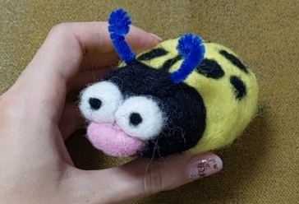
Майстер-клас в рамках проекту «Дитяча посмішка» від ДТЕК
Дата: 16.11.2022р.
Тема: Технологія виготовлення іграшки сухим валянням
«Божа корівка»
ТИП ЗАНЯТТЯ

Комбіноване
ФОРМА ЗАНЯТТЯ

Групове
ВІКОВА КАТЕГОРІЯ

4-6 клас
МІЖПРЕДМЕТНИЙ ЗВ’ЯЗОК

Образотворче мистецтво, математика, трудове навчання
ОБЛАДНАННЯ

Натуральна вовна різноманітних кольорів, поролонова губка, голка №36, слівер, синельний дріт.
ПІДВЕДЕННЯ ПІДСУМКІВ ЗАНЯТТЯ
Робота над помилками
Загальна оцінка
Індивідуальна оцінювання
Прибирання робочого місця

МЕТА
Навчальна: навчити виконувати прості та складні елементи в техніці валяння.
Розвиваюча: сприяти розвитку уяви, наочно –образного мислення, самостійності, координацію рук і рухів, естетичний смак.
Виховна: виховання творчої особистості, охайності та уважне ставлення до робіт та інструментів, уміння працювати в колективі, формування понять про красу і гармонію.

ПЛАН ЗАНЯТТЯ

1.Організація вихованців:
• Перевірка наявності та готовності вихованців до занять
• Мотивація навчальної діяльності
• Оголошення теми заняття

2. Вступна бесіда педагога: аналіз особливосте виконання роботи; демонстрація послідовності виконання роботи.
Інструктаж з техніки безпеки
Фізична хвилинка

3. Практична робота в 5 етапів:
1. виготовлення заготівки;
2. обгортання кольоровою вовною;
3. виготовлення очей;
4. приєднання вусиків;
5. нанесення плямок на спинку.

Для майстер-класу нам знадобиться:
Натуральна вовна (кардочесна)- синього, блакитного, світло-блакитного кольору;
Хід заняття
- ПЕРШИЙ ЕТАП РОБОТИ
Перший етап.
З початку робимо заготівку з сліверу. Беремо невеличкий шматочок сліверу, згортаємо в приблизну форму овала.
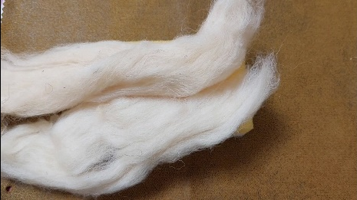
Розташовуємо шматочок на поролоні. Беремо голку номер 36 і пробиваємо по всій поверхні нашої заготівки з сліверу.
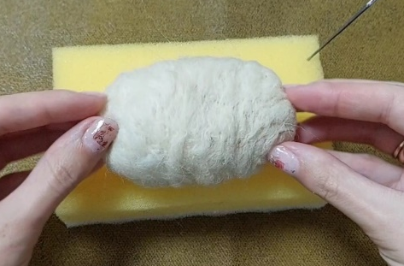
Коли заготівка стала майже тверда, ми відокремлюємо третю частину для голови. З допомогою голочки ми пробиваймо лінію по колу.
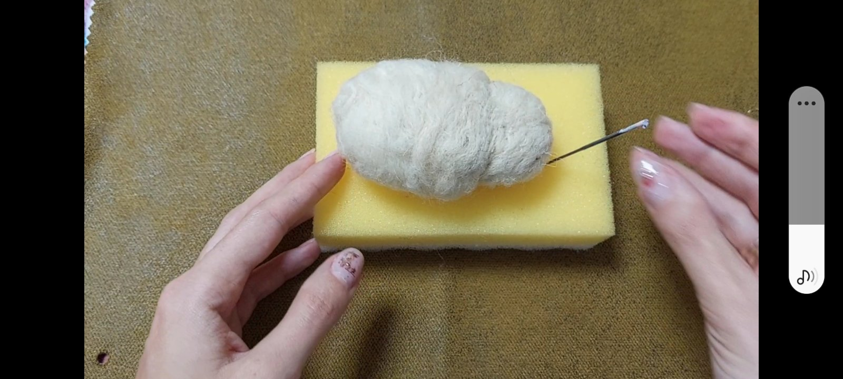
Другий етап.
Тепер беремо шматочок жовтої, кардочесної вовни і прибиваємо там де в нас будуть крильця та животик нашої Божої корівки. Коли жовта вовна повністю прибита і вона не пухнаста ми переходимо до голови Божої корівки.
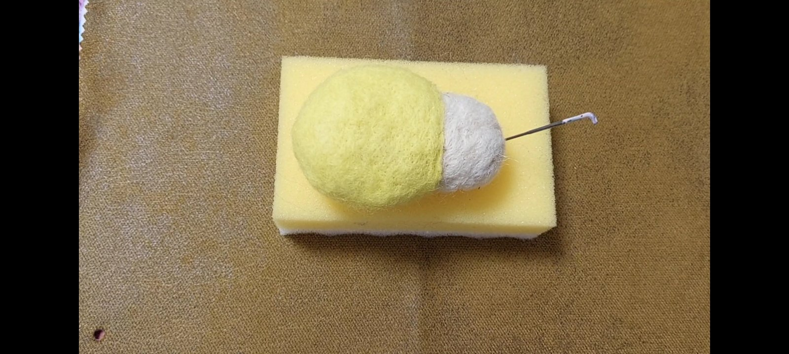
Беремо вовну чорного кольору кладємо на голову і прибиваємо таким чином як пробивали жовту вовну.
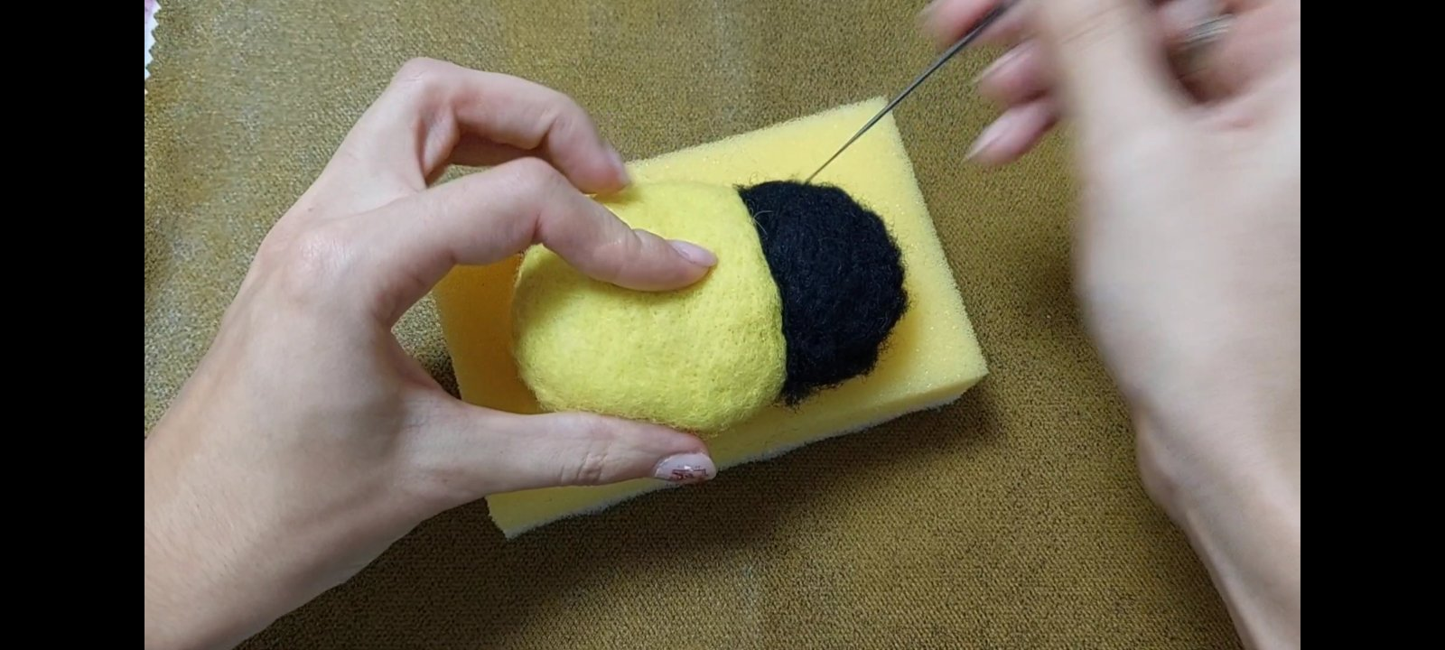
Третій етап.
Робимо очі для нашої Божої корівки. Беремо маленький шматочок білої вовни зкручюємо її пальцями. Пробиваєм цей шматочок з початку по колу, а потім по всій поверхні. Робимо зіниці чорним кольором.
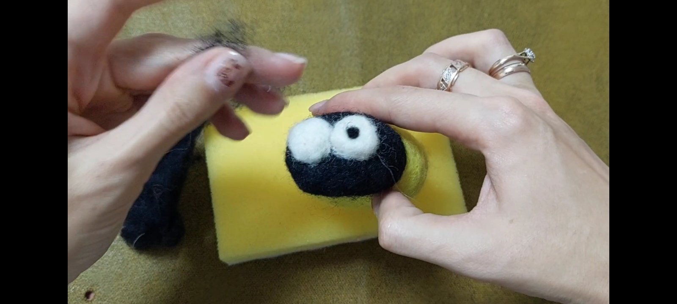
Тепер робимо ніс рожевим кольором. Ніс робиться таким же прийомом як і очі. 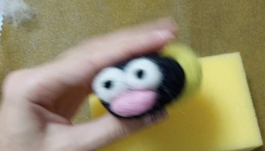
Четвертий етап.
Тепер кріпимо вусики на голові Божої корівки. Беремо синельний дріт 7см. Кладемо на голову Божої корівки, тепер беремо шматочок чорної вовни і кладемо зверху дроту прибиваючи з обох сторін.
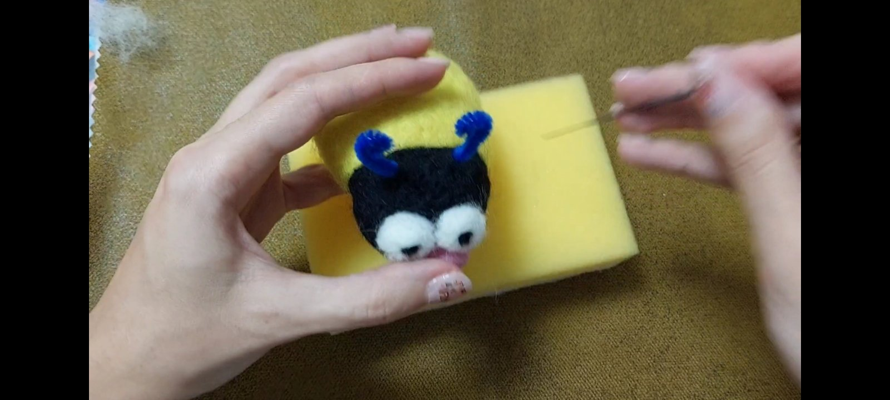
П’ятий етап.
Робимо малюнок на крильцях нашої Божої корівки. Беремо невеличкий шматочок чорної вовни зкручуємо його пальцями в ниточку і прибиваємо по центру, потім беремо наступний шматочок чорного кольору і зкручюємо круглу форму і прибиваємо на Божу корівку. Кількість чорних плямок можна зробити побажанню.
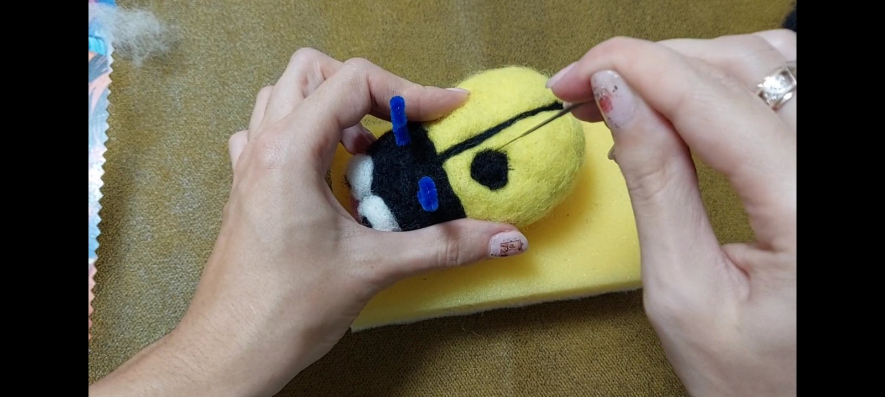

Фото-звіт про проведення майстер-класу 16.11.22р.

